Державний вищий навчальний заклад
Ужгородський національний університет
Факультет інформаційних технологій

ЛАБОРАТОРНА РОБОТА № 2.2
Тема: Моделювання руху тіла, кинутого під кутом до горизонту

Виконав студент ІI курсу
спеціальності «Інженерія
програмного забезпечення»
Боднарчук Роман Романович

Ужгород-2026
Мета: Сформувати уявлення про принципи побудови траєкторії руху тіла.
Завдання:
1. Розробити програмний продукт відповідно до поставелної задачі в ЛР2.1. та у відповідності до обраної вами методології.
2. Провести тестування програмного продукту.

Хід роботи
Розробка програмного продукту за методологією Scrum
Відповідно до плану, розробка здійснювалася за гнучкою методологією Scrum. Процес було поділено на декілька ітеративних спринтів для поступової реалізації функціоналу:
Спринт 1 (Інтерфейс та структура): На цьому етапі було створено базову HTML-структуру сторінки (index.html) та налаштовано каскадні таблиці стилів (styles.css). Розроблено форму для введення фізичних параметрів: початкової швидкості, кута запуску та прискорення вільного падіння. Також підготовлено SVG-елемент для майбутньої візуалізації графіка.
Спринт 2 (Математичне ядро та візуалізація): Реалізовано основну логіку мовою JavaScript. Для графічного відображення використано бібліотеку D3.js, що дозволило побудувати динамічну траєкторію та налаштувати осі координат. Програма автоматично обчислює час польоту, дальність та максимальну висоту.

Тестування програмного продукту
Під час тестування було перевірено коректність розрахунків та візуалізації при різних вхідних даних. Програма успішно відображає результати обчислень у спеціальному блоці виводу та будує відповідну криву на координатній площині.
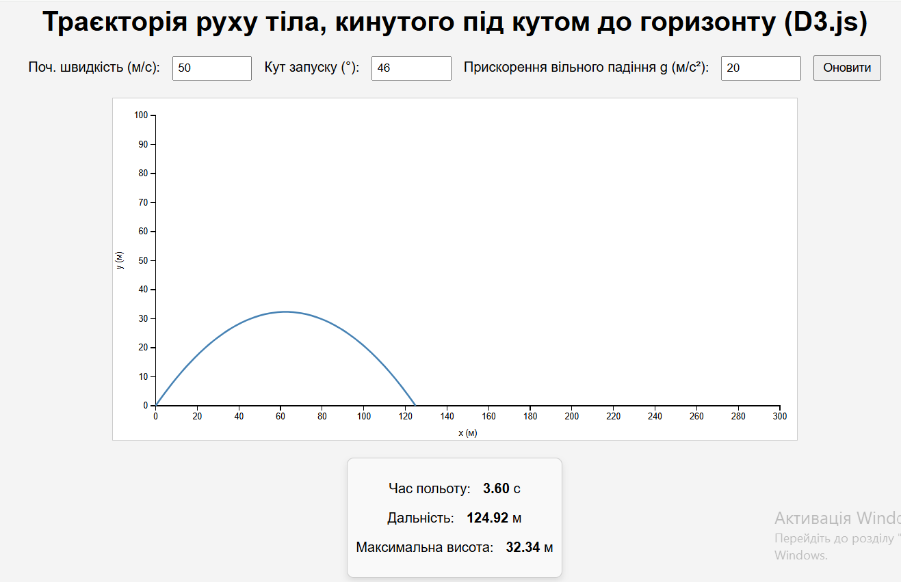
GitHub: https://github.com/bodnarchukroman/programing

Висновки
Під час виконання лабораторної роботи було успішно розроблено та протестовано програмний продукт для моделювання кінематики тіла, кинутого під кутом до горизонту. Розробка здійснювалася у відповідності до принципів методології Scrum, що забезпечило чіткий розподіл завдань між ітераціями. Ключовим результатом стала програмна реалізація фізичних формул рівномірного та рівноприскореного рухів за допомогою вебтехнологій та бібліотеки D3.js. Проведене тестування підтвердило правильність обчислень та відповідність продукту технічному завданню

